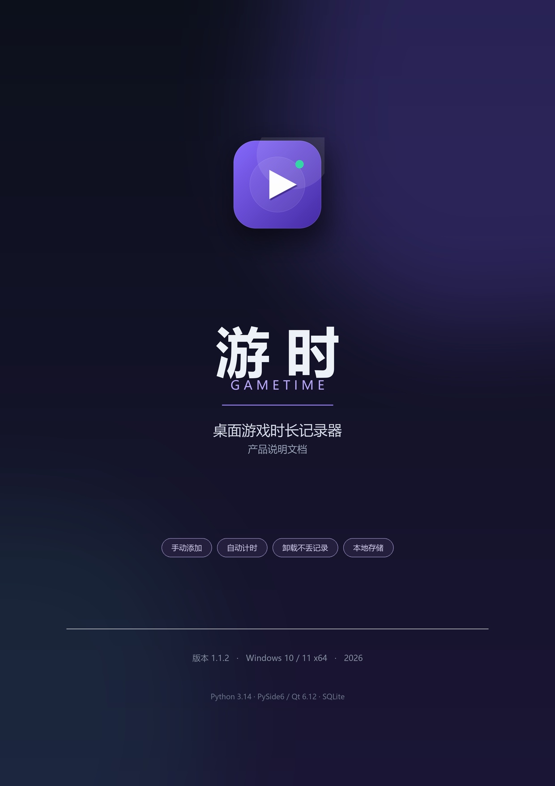

产品说明文档
游时 GameTime · 桌面游戏时长记录器 · v1.1.2
项目 | 内容
产品名称 | 游时 GameTime
版本 | 1.1.2
平台 | Windows 10 / 11 x64
产品形态 | 绿色便携版（无需安装）
技术栈 | Python 3.14.3 · PySide6 / Qt 6.12 · SQLite · psutil · PyInstaller 6.20
文档日期 | 2026 年 10 月 20 日

本文档介绍游时的产品定位、功能、使用方法、技术框架、关键实现、测试结果与部署方式，适用于最终用户、验收人员与后续维护者。

阅读指南
- 普通用户：想快速上手：阅读第 3 章「使用说明」。
- 验收人员：想了解“为什么不会出现未知游戏”：阅读 2.7 与 5.6。
- 开发 / 维护者：想了解技术选型与架构：阅读第 4、5 章。
- 测试人员：测试结果与复现命令：阅读第 6 章，完整明细见 docs/测试报告.md。

目录
01 | 产品概览 | 05 | 关键实现
02 | 功能清单 | 06 | 测试报告
03 | 使用说明 | 07 | 部署与限制
04 | 框架与技术选型 | 08 | 交付与声明

01 产品概览
游时是一款本地优先的 Windows 桌面游戏助手，专注记录游戏库中的桌面游戏时长。你可以手动选择游戏 exe，也可以扫描 Steam、Epic 与常见 Games 目录，确认候选后再加入。扫描不会静默把结果塞进库，这种边界让数据准确、界面简单，也让卸载后的历史处理更可控。

1.1 设计原则
原则 | 落地方式
添加可控 | 手动选择，或扫描后勾选确认；绝不静默加入未确认候选
记录准确 | 2 秒轮询、进程退出即结束、10 秒心跳、睡眠大间隔最多计 5 秒
卸载不丢记录 | 添加时永久缓存名称和图标；exe 消失后保留历史，可重新定位
外观可适应 | 深色 / 浅色 / 跟随系统，切换即时生效
本地优先 | SQLite + 本地图标；无账号、无云端、无网络请求
克制、不打扰 | 关闭窗口进入托盘继续计时；通知默认关闭

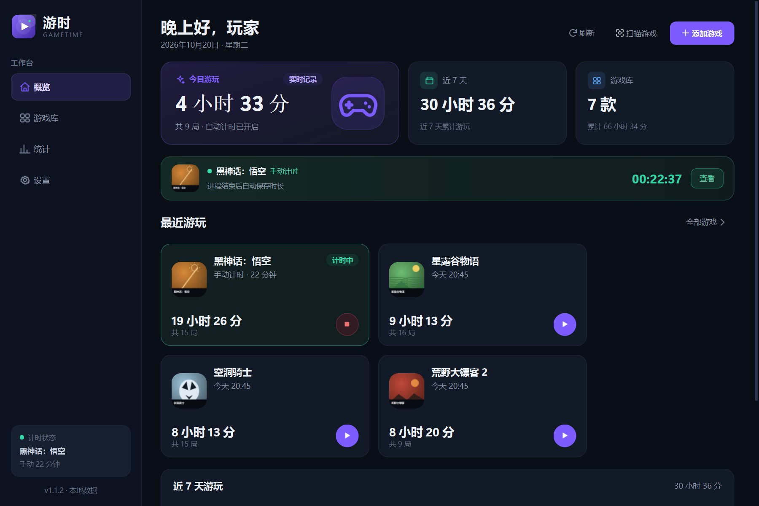
图 1 概览：今日游玩、实时计时状态、最近游玩与近 7 天趋势

02 功能清单

2.1 两种添加方式
方式 A：手动添加。在「添加游戏」中选择游戏的 .exe，游时读取版本信息中的产品名作为默认名称，并从 exe 提取图标永久缓存；提取失败时生成品牌色字母封面。同一路径只能添加一次。
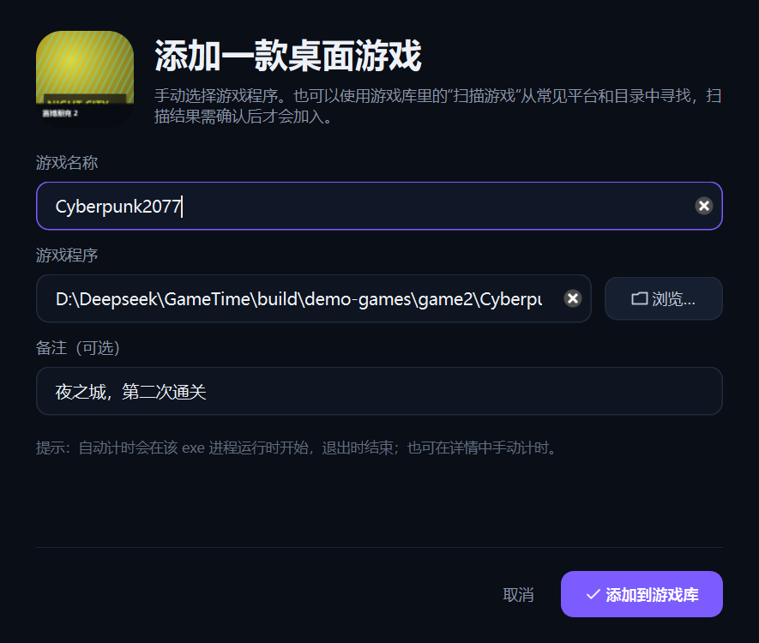
图 2 添加游戏：名称、程序路径、备注与图标预览
方式 B：自动扫描后确认。从「游戏库」或「概览」点击「扫描游戏」，读取 Steam libraryfolders/appmanifest、Epic manifest、常见 Games 文件夹、用户添加的自定义目录，并默认全盘扫描所有本地固定磁盘。全盘扫描会跳过系统与缓存目录，按名称、层级、文件大小评分挑选候选，并过滤安装器、运行库、平台启动器和已知工具；结果必须勾选确认后才写入游戏库。
实际例子：自定义安装的《以闪亮之名》位于 D:\APP2\Yslzm\...，快速扫描不会发现；全盘扫描可找到 Azure-Win64-Shipping.exe，并结合注册表名称显示为「以闪亮之名」。全盘扫描默认开启，取消勾选可只做快速扫描。
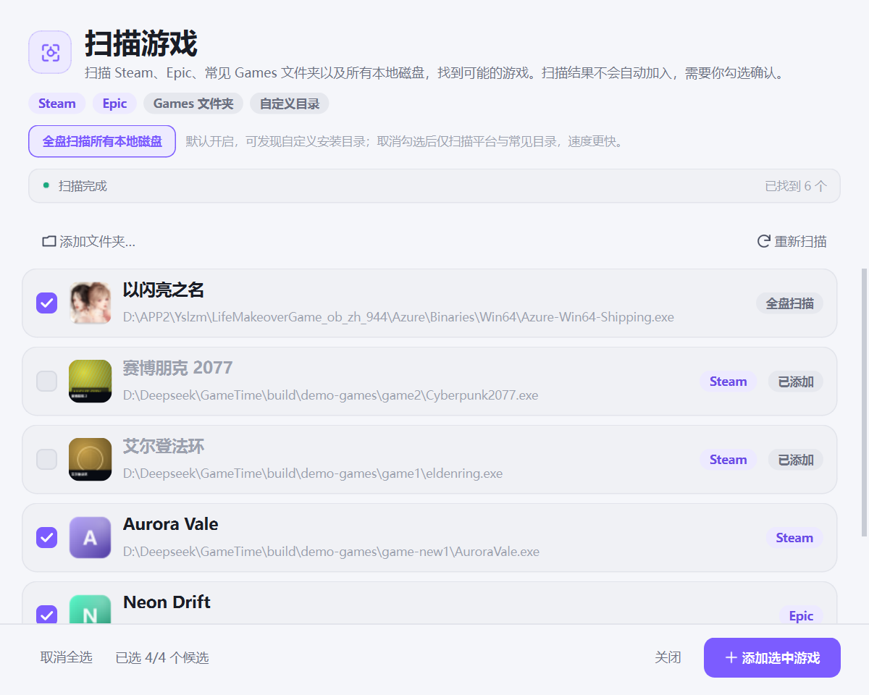
图 3 扫描游戏：来源、候选、已添加状态与确认添加

2.2 双轨计时
模式 | 触发方式 | 结束方式 | 适用场景
自动计时 | 已添加游戏的 exe 进程出现 | 进程退出 | 直接启动 exe 的单机游戏
手动计时 | 详情页点击「开始手动计时」 | 用户点击结束 | 启动器、特殊封装、权限受限程序

自动计时只匹配添加时选择的完整 exe 路径，不做进程名猜测。游戏在添加前已经在运行，也会在下一轮轮询中被发现。手动会话不受进程扫描影响，直到用户主动结束；同一款游戏同时只会存在一个进行中的会话。

2.3 游戏库
卡片展示图标、名称、累计时长、对局数、上次游玩与状态。支持按名称或文件名搜索，按最近游玩、游玩时长、名称排序。绿色「计时中」代表正在记录；「文件缺失」代表 exe 不在了，但历史仍保留。
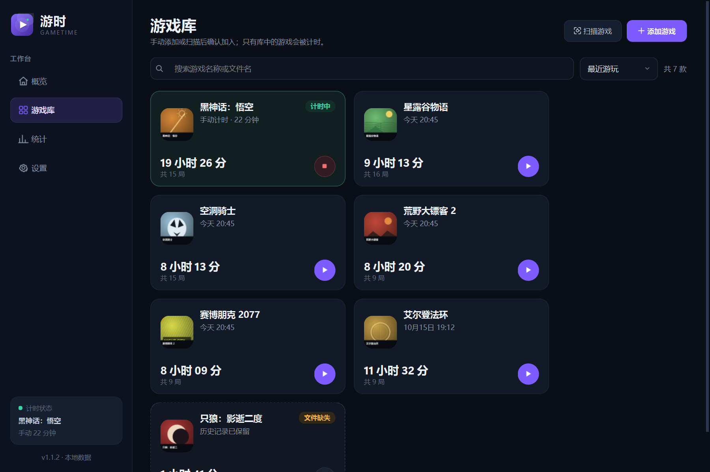
图 4 游戏库：搜索、排序、计时中卡片与文件缺失卡片

2.4 游戏详情与历史
详情页集中展示该游戏的总时长、对局数、近 7 天、上次游玩、近 7 天柱状图与最近会话。同时提供启动、手动计时、编辑、移除与重新定位。关闭详情不会停止计时。
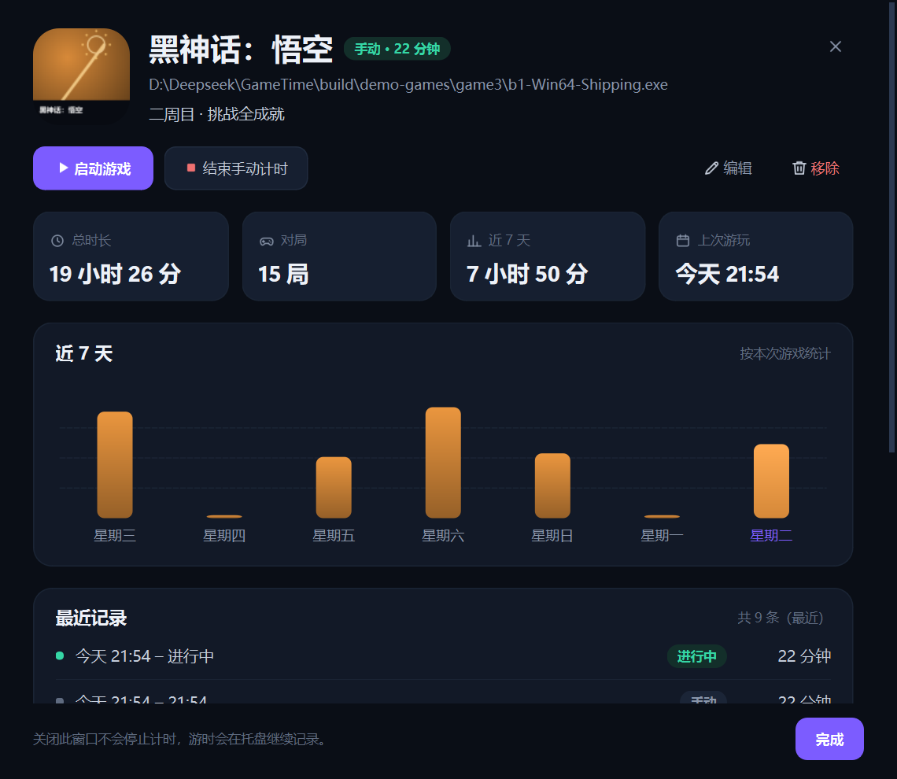
图 5 详情：总时长、周趋势、会话历史与手动计时

2.5 统计
统计页展示今日、近 7 天、累计时长，近 14 天按自然日的柱状图，以及游戏排行 Top 5。跨午夜的会话会按时长比例拆分到两个自然日；电脑睡眠的时间不计入游玩时长。
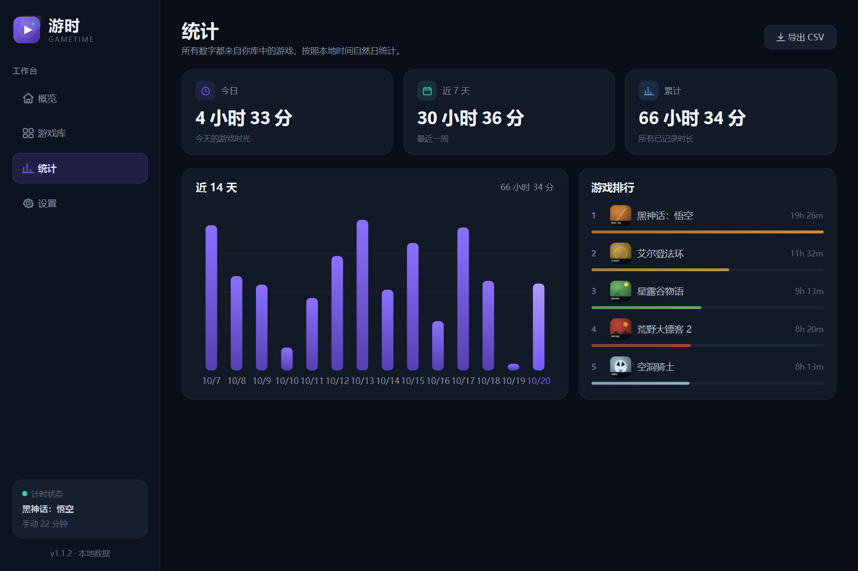
图 6 统计：今日 / 近 7 天 / 累计、14 天趋势与排行

2.6 主题、托盘与设置
设置页提供深色、浅色、跟随系统三种主题。切换会立即更新 QSS、QPalette、原生标题栏、图表、开关、卡片和图标颜色，并重建主窗口内容；当前页面与计时服务保持不变。跟随系统每 3 秒读取一次 Windows 个性化设置。
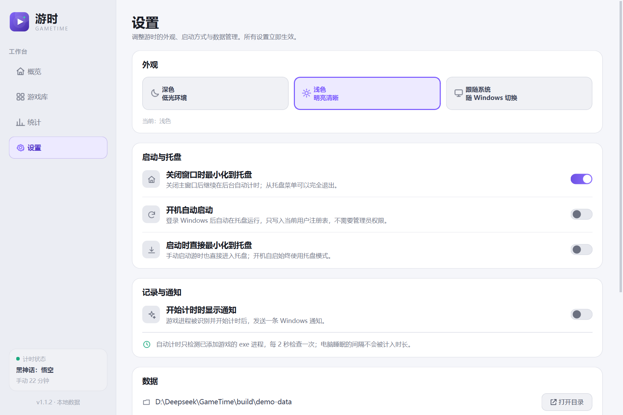
图 7 浅色主题与设置：主题选择器、托盘、通知、数据
关闭主窗口默认隐藏到托盘，计时继续；托盘菜单可打开主界面、查看计时状态或退出。设置还提供关闭到托盘、开机自启、启动时最小化、计时通知、打开数据目录与 CSV 导出。开机自启只写当前用户注册表，不需要管理员权限。

2.7 卸载后的行为（重点）
游时从设计上消除了“未知游戏”状态，而不是在界面层简单隐藏一个标签。
- 添加即缓存：名称、图标、强调色、路径写入 SQLite；图标另存为 PNG。
- 不自动清理：游戏文件消失后，不删除、不隐藏、不改名该条目。
- 图标不依赖 exe：优先使用缓存 PNG；缓存也不存在时，用名称生成字母封面，而不是问号。
- 状态准确：显示「文件缺失」和「历史记录已保留」，这是文件状态，不是未知游戏。
- 历史照常统计：总时长、对局、排行继续包含该游戏。
- 可恢复：重新定位到新 exe 后，记录与图标继续使用。
- 由用户决定删除：只有主动「移除」并确认后，才删除条目及其历史。
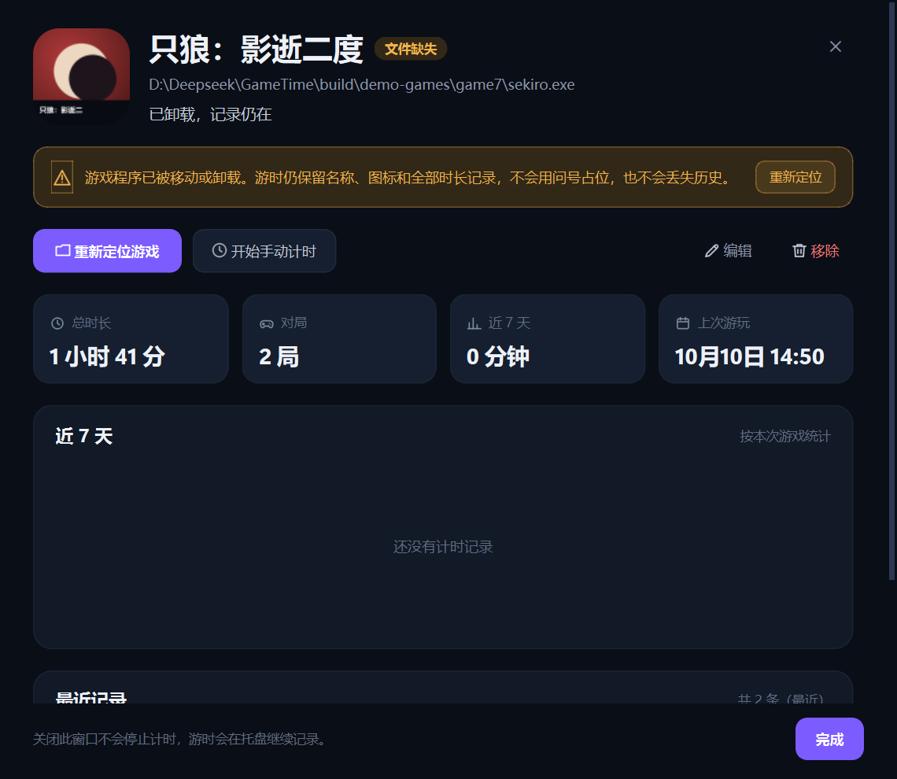
图 8 卸载后的游戏：保留名称、缓存图标与历史，只显示「文件缺失」

03 使用说明

3.1 首次使用
01 解压便携包到任意有写权限的目录，保留 _internal 文件夹。
02 双击 GameTime.exe。
03 点击「添加游戏」手动选择 exe，或点击「扫描游戏」从候选里勾选。
04 正常启动游戏，或从卡片上的播放按钮启动。
05 游戏进程出现后自动计时，退出后自动保存。
扫描添加
点击「扫描游戏」后，后台线程读取 Steam、Epic 与常见 Games 目录，结果会显示名称、路径、来源和“已添加”状态。默认全盘扫描所有本地磁盘，可发现 D:\APP2 等自定义目录；可点击「添加文件夹…」补充目录，勾选候选并确认后才写入游戏库。
数据目录
%LOCALAPPDATA%\GameTime\
├─ gametime.db SQLite 数据库
├─ icons\ 永久缓存的游戏图标
├─ logs\gametime.log 运行日志
└─ exports\ 默认 CSV 导出目录

3.2 计时流程
场景 | 操作 | 预期结果
直接启动游戏 | 启动游戏 exe | 2 秒内出现「计时中」，退出后自动结束
从游时启动 | 点击卡片播放按钮 | 启动游戏；进程出现后自动计时
启动器拉起其他 exe | 详情页手动开始 / 结束 | 按手动会话记录，不依赖进程识别
游戏由管理员运行 | 详情页手动计时 | 避免进程路径不可读导致的自动识别失败
关闭主窗口 | 点击 X | 隐藏到托盘，计时继续
彻底退出 | 托盘菜单 → 退出游时 | 结束当前会话并保存，进程退出

3.3 卸载、移动与重新定位
游戏卸载或移动后不需要任何操作。下次刷新会显示「文件缺失」，历史仍在。重装到新位置时，打开详情 →「重新定位」→ 选择新 exe，名称、图标和历史继续沿用。只有详情 →「移除」会删除该游戏的条目和全部历史，操作不可撤销。

3.4 快捷键与数据备份
快捷键 | 功能
Ctrl + N | 添加游戏
Ctrl + Shift + S | 扫描游戏
Ctrl + F | 进入游戏库并聚焦搜索
Esc | 关闭当前游戏详情

备份：退出游时后复制整个 %LOCALAPPDATA%\GameTime 目录即可；迁移时复制到另一台电脑的相同位置。CSV 通过设置页或统计页导出，编码为 UTF-8 BOM，可直接用 Excel 打开。

04 框架与技术选型

4.1 技术栈
层 | 技术 | 版本 | 作用
语言 | Python | 3.14.3 | 业务逻辑、UI、打包脚本
GUI | PySide6 / Qt | 6.12.0 | 原生控件、托盘、文件对话框、高 DPI
数据 | SQLite | 3.x（内置） | 游戏、会话、设置持久化，WAL 模式
进程 | psutil | 7.2.2 | 枚举进程与 exe 路径
打包 | PyInstaller | 6.20.0 | Windows x64 便携版
测试 | pytest | 9.1.1 | 单元、服务、UI、真实进程集成测试

4.2 为什么选择 Python + PySide6
- 原生体验：Qt Widgets 是原生 C++ 控件封装，托盘、文件选择器、高 DPI 行为与 Windows 一致，不套浏览器。
- 开发效率：计时、SQLite、图标、进程、扫描、主题、CSV 等核心逻辑用 Python 实现直接、可测试。
- 运行开销：相比 Electron 省去 Chromium；便携目录约 121 MB，压缩包约 51 MB。
- 系统集成：QSystemTrayIcon、QProcess、QFileIconProvider、QLocalServer 等能力可直接使用。
- 主题能力：QSS + QPalette + 自绘控件可完成完整深浅色主题，不需要 Web UI。
- 许可：PySide6 采用 LGPLv3，本项目动态链接 Qt 共享库，未修改 Qt 源码。

4.3 备选方案对比
方案 | 未采用原因
Electron + Node | 包体和内存开销大，对托盘小工具过重
Tauri + Rust + WebView | 需要 WebView2 与 Rust 工具链；UI 仍是 Web，打包复杂度更高
C# / WPF | Windows 原生体验好，但用户优先 Python；计时逻辑与测试迭代成本更高
Tkinter | 自带、轻量，但高 DPI、托盘、现代视觉与复杂布局能力不足
Qt / C++ | 体验与性能合适，但开发成本高，迭代慢

结论
对“原生 Windows 小工具 + 本地数据 + 托盘常驻”的需求，Python + PySide6 是开发效率、界面质量与运行成本之间的平衡点。若未来需要更极致的启动速度或单文件体积，可评估 C# / WPF 重写，但当前方案已经满足功能与部署要求。

4.4 架构
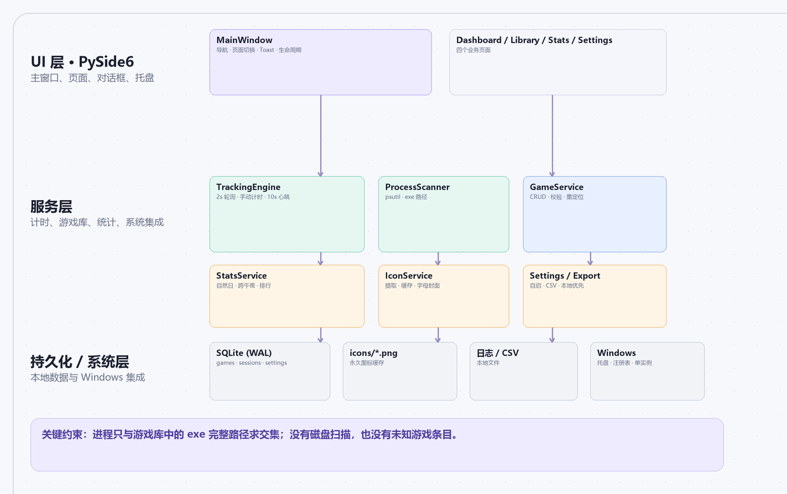
图 9 架构：UI 层、服务层与持久化 / 系统层
图中的服务层为核心计时/存储链路；扫描线程（GameScanner / ScanThread）与主题管理（ThemeManager）分别在 5.2、5.3 展开，二者都不会绕过“用户确认”和“游戏库”边界。

05 关键实现

5.1 只记录添加过的游戏
ProcessScanner 每轮返回系统中所有可读进程的规范化 exe 路径集合。TrackingEngine 取游戏库中的所有游戏，用游戏 exe 路径与进程集合求交集。计时链路没有目录扫描、进程名猜测或商店 API；扫描候选必须经用户确认后才会进入游戏库，因此未知 exe 即使正在运行也不会被计时。
games = library.list_games()
running = ProcessScanner().running_paths() # 所有进程的规范化 exe 路径
for game in games:
if normalize(game.exe_path) in running:
start_or_keep_session(game)

5.2 自动扫描链路
点击「扫描游戏」后，后台线程读取 Steam、Epic、常见 Games 目录，并默认遍历所有本地固定磁盘。全盘扫描会跳过 Windows、WinSxS、WindowsApps、包缓存与开发缓存，按路径特征、文件大小、目录层级评分，过滤安装器、运行库、平台启动器、微端/网页客户端和已知工具。结果只作为候选返回，必须由用户勾选确认后才调用 GameService.add_game() 写入游戏库。
平台清单通常准确；全盘/目录启发式仍可能把启动器或工具列为候选，因此界面会显示路径与来源，并强制确认。全盘扫描本机约 10–25 秒，可取消勾选做快速扫描；关闭扫描对话框会中断后台线程，未确认的结果不会入库。

5.3 主题管理
ui/theme.py 维护 COLORS_DARK / COLORS_LIGHT 两套调色板和完整 QSS。切换时更新全局 COLORS、Qt QPalette 与样式表，重建主窗口内容并更新原生标题栏明暗。主窗口重建时保留当前页面、计时服务、托盘和快捷键；“跟随系统”每 3 秒读取 AppsUseLightTheme，在无模态窗口时自动应用。

5.4 会话与时间精度
idle ──进程出现 / 手动开始──> active
active ──进程退出 / 手动结束 / 应用退出──> completed
每次轮询：
duration += min(now - last_tick, 5 秒)
每 10 秒持久化 duration 与 last_heartbeat
应用异常退出后：
下次启动以 last_heartbeat 结束遗留 active 会话
- 睡眠保护：正常 2 秒轮询按实际时长累计；电脑睡眠或事件循环卡顿最多只计 5 秒。
- 崩溃恢复：每 10 秒写心跳，强制结束进程最多损失一个心跳周期，而不是把整段挂起时间算进去。
- 时区：所有时间戳存 Unix 秒（UTC），显示时转换为本地时间。

5.5 统计与跨午夜
统计按本地自然日聚合。对跨午夜会话，按墙钟区间重叠比例把时长拆分到两天；例如 23:30–00:30 的 1 小时会话会拆成 1800 秒 + 1800 秒。今日、近 7 天、近 14 天与排行都来自同一批会话数据。

5.6 卸载状态如何保证
- 图标：图标在添加时复制到 icons/，数据库只存相对文件名，读取时校验路径必须在 icons 目录内。
- 提取：通过 Windows Shell 读取 exe 的真实图标，裁掉透明留白并归一化为 256×256；旧版小图标缓存会在升级后自动修复一次。
- 显示：UI 不根据 exe 是否存在来决定显示“未知”，而是读取缓存的名称/图标，单独标记文件缺失。
- 兜底：缓存也丢失时，立即用名称和强调色生成字母封面，仍然不是问号或未知图标。
- 历史：只有用户确认移除才删除记录；卸载游戏本身不会触发数据库清理。

5.7 单实例与托盘
QLocalServer + QLocalSocket 实现单实例，服务名包含用户与数据目录哈希。第二个实例发送 show 后退出，第一个实例恢复并置前窗口。关闭窗口默认只 hide()，计时不停；如果系统托盘不可用，关闭窗口会直接退出，避免应用“消失且无法找回”。托盘菜单对象由主窗口持有，防止 Python GC 导致菜单失效。

5.8 数据库结构
games(id, name, exe_path UNIQUE NOCASE, exe_name, icon_file,
accent, notes, created_at, updated_at)
sessions(id, game_id → games.id ON DELETE CASCADE,
started_at, ended_at, duration_seconds, last_heartbeat,
source CHECK(auto/manual), status CHECK(active/completed))
settings(key PRIMARY KEY, value)
-- 每个游戏最多一个 active 会话（部分唯一索引）

06 测试报告
测试在 Windows 11 x64、Python 3.14.3、PySide6 6.12.0 环境完成。自动化覆盖数据层、游戏库、计时引擎、扫描、主题、统计、UI 与真实进程；打包版另行执行 smoke test、单实例、托盘与端到端自动计时。完整明细见 docs/测试报告.md。

6.1 自动化测试
测试结果
python -m pytest -q → 58 passed。未发现阻断使用的缺陷。

测试文件 | 数量 | 覆盖内容
test_database.py | 9 | schema、唯一约束、级联、会话生命周期、崩溃恢复、排序搜索
test_library.py | 5 | 添加/编辑/重定位/移除、路径校验、图标缓存、卸载元数据
test_tracking.py | 9 | 只追踪库内游戏、自动/手动、睡眠上限、心跳、冲突、恢复
test_stats.py | 5 | 今日/7 天/累计、跨午夜拆分、活动会话、空数据
test_export_settings.py | 4 | CSV 编码字段、设置、自启命令
test_scanner.py | 8 | Steam/Epic 清单、全盘扫描、注册表命名、自定义目录、去重、过滤
test_theme.py | 3 | 调色板、系统跟随、主窗口主题重建
test_ui.py | 14 | 导航、添加、扫描确认、卸载状态、手动计时、删除、托盘
test_process_integration.py | 1 | 真实 ping.exe 进程识别、计时、退出、入库
合计 | 58

关键断言包括：卸载后详情所有文本不含“未知”、模拟 3600 秒睡眠间隔只累计 5 秒、23:30–00:30 会话拆分为 1800+1800 秒、真实进程自动会话 6 秒、浅色主题重启后生效、扫描结果必须确认才入库。

6.2 打包版与 Windows 集成
验证项 | 结果
PyInstaller 打包 + smoke test | 通过，输出 JSON ok=true、theme_loaded=true
演示数据加载 | 通过，game_count=7、window_visible=true
主题启动 | 保存浅色主题后重启，theme_effective=light
正常启动 | 进程 Responding=True，窗口标题正确，托盘可用
单实例 | 第二实例退出码 0；首实例窗口句柄由 0 变为有效值
扫描 | 全盘扫描实机发现 8 个候选（含《以闪亮之名》），结果需勾选确认
端到端自动计时 | active→completed，自动记录 6 秒，日志包含 started/stopped
真实托盘 / 关闭到托盘 / 通知 API | 全部 PASS
HKCU 开机自启 | 写入、读取、删除、恢复全部 PASS

Windows 集成验证输出：PASS tray_created、tray_open_action、tray_toggle、close_to_tray、tray_notification_api、autostart_registry，最终 ALL_WINDOWS_FEATURE_CHECKS_PASSED。
局限：未在真机商业游戏上测试（使用真实 ping.exe 进程替代），Windows 通知实际可见性取决于系统通知设置；未做 24 小时挂机与全 DPI 穷举。

07 部署与限制

7.1 系统要求与包内容
项目 | 要求 / 内容
操作系统 | Windows 10 1809+ / Windows 11，x64
权限 | 普通用户；无需管理员，无需 .NET / Java / Node.js / Python
磁盘 | 约 120 MB（解压后）
包结构 | GameTime.exe、_internal\、docs\、LICENSES\、README.md
数据 | %LOCALAPPDATA%\GameTime（SQLite + 图标 + 日志）
分发 | 未签名便携 ZIP；正式分发建议代码签名

7.2 从源码运行与构建
# 安装开发依赖
python -m pip install -r requirements-dev.txt
# 源码运行
python -m gametime
# 静态检查 + 测试
python -m ruff check gametime tests scripts
python -m pytest -q
# 构建便携包（自动 smoke test）
powershell -ExecutionPolicy Bypass -File .\scripts\build.ps1

7.3 已知限制
限制 | 说明 / 应对
扫描是启发式 | 全盘扫描可能列出启动器/工具；默认只保留评分较高的候选，添加前核对
全盘扫描耗时 | 需遍历所有本地磁盘，本机约 10–25 秒；可取消勾选改用快速扫描
按 exe 完整路径匹配 | 启动器拉起另一个 exe、管理员权限导致路径不可读时，请用手动计时
跟随系统延迟 | 每 3 秒检测；读取失败回退深色，模态窗口期间延后应用
非反作弊 / 非平台插件 | 不注入游戏、不读取内存、不提供 overlay 或帧率
睡眠上限 | 超过 5 秒的轮询间隔不计入，避免把睡眠算成游玩
异常退出 | 最多损失一个 10 秒心跳周期
手动会话 | 正常退出会结束；崩溃后下次启动完成已心跳时长
未签名 | SmartScreen 可能提示“未知发布者”，属预期
无云同步 | 数据只在本机，自行复制数据目录备份
通知 | 可能被勿扰模式或系统通知设置拦截

7.4 隐私与数据
游时没有网络请求、账号、遥测或广告。数据只写入 %LOCALAPPDATA%\GameTime。扫描只读取本机平台清单与目录，结果仅在本地展示、不上传；日志只记录启动、计时事件与错误堆栈，不记录游戏文件内容。CSV 导出由用户主动触发。卸载软件不会自动删除数据；彻底清除需手动删除该目录。

08 交付与声明

8.1 交付物
路径 | 说明
dist\GameTime\GameTime.exe | 可直接运行的便携版
dist\GameTime-1.1.2-win64-portable.zip | 便携压缩包（推荐交付）
docs\游时-说明文档.md / .docx / .pdf | 本说明文档
docs\测试报告.md | 测试明细与证据
docs\images\ | 真实界面截图与文档配图
gametime\ / tests\ | 完整源码与 58 项测试
GameTime.spec / scripts\build.ps1 | 打包配置与构建脚本
scripts\verify_windows_features.py | Windows 托盘 / 自启验证脚本
scripts\verify_scan_runtime.py | 实机扫描线程验证脚本

8.2 第三方组件
组件 | 许可 | 用途
Python | PSF License | 运行时
PySide6 / Qt 6 | LGPLv3 / 商业许可 | GUI、托盘、图标、网络
SQLite | Public Domain | 本地数据库
psutil | BSD-3-Clause | 进程枚举
PyInstaller | GPLv2 + 启动器例外 | 打包

游时以动态链接方式使用 Qt / PySide6，未修改 Qt 源码。完整 LGPL/GPL 文本位于包内 LICENSES 目录，第三方组件与源代码链接见 THIRD_PARTY_NOTICES.md。

